Maître Mў Chi, les arts martiaux dans la famille …

Voici ici conté un voyage au Vietnam à la rencontre de Maître Mў Chi, une maître en arts martiaux qui est aussi experte en digitoponcture.

Au mois de septembre à Sài Gòn, c’est la saison des pluies. De plus, à cause du cyclone qui sévit dans le milieu du pays, le vent est bien plus fort que d’habitude. Le moto-taxi qui m’emmène sous la pluie battante au cours de Sư Phụ (Maître en Vietnamien ancien) Mỹ Chi slalome entre les motos pétaradantes dont les pilotes semblent n’avoir aucune règles de circulation. On évite les rues inondées où certains poussent leur moto avec de l’eau jusqu’aux genoux. Nous passons à toute allure dans les petites rues étroites du quartier 4 où seulement deux motos peuvent se croiser. Ce pilote est aussi agile qu’une souris ! Je l’appellerai donc « Con chuột» (souris en vietnamien), ce qui le fera bien rigoler car, pour lui, rien de bien compliqué que de laisser un écart de deux centimètres entre deux guidons de motos qui se croisent dans une ruelle de moins de 2 mètres de large…il fait ça tous les jours !
Nous arrivons enfin au Võ Đường (le lieu où l’on pratique l’art martial) de Sư Phụ Mỹ Chi. Malgré le mauvais temps, tous les Võ sinh (élèves) seront présents au cours. En arrivant, ils saluent la maître et les autres Võ sinh avec un grand respect que je ne retrouverai pas en France et qui me manque beaucoup. Ce respect est si marqué qu’il contient déjà toute une philosophie de l’art martial Vietnamien, et me montre la voie. C’est Minh, un jeune élève de Sư Phụ, qui vient de me saluer !
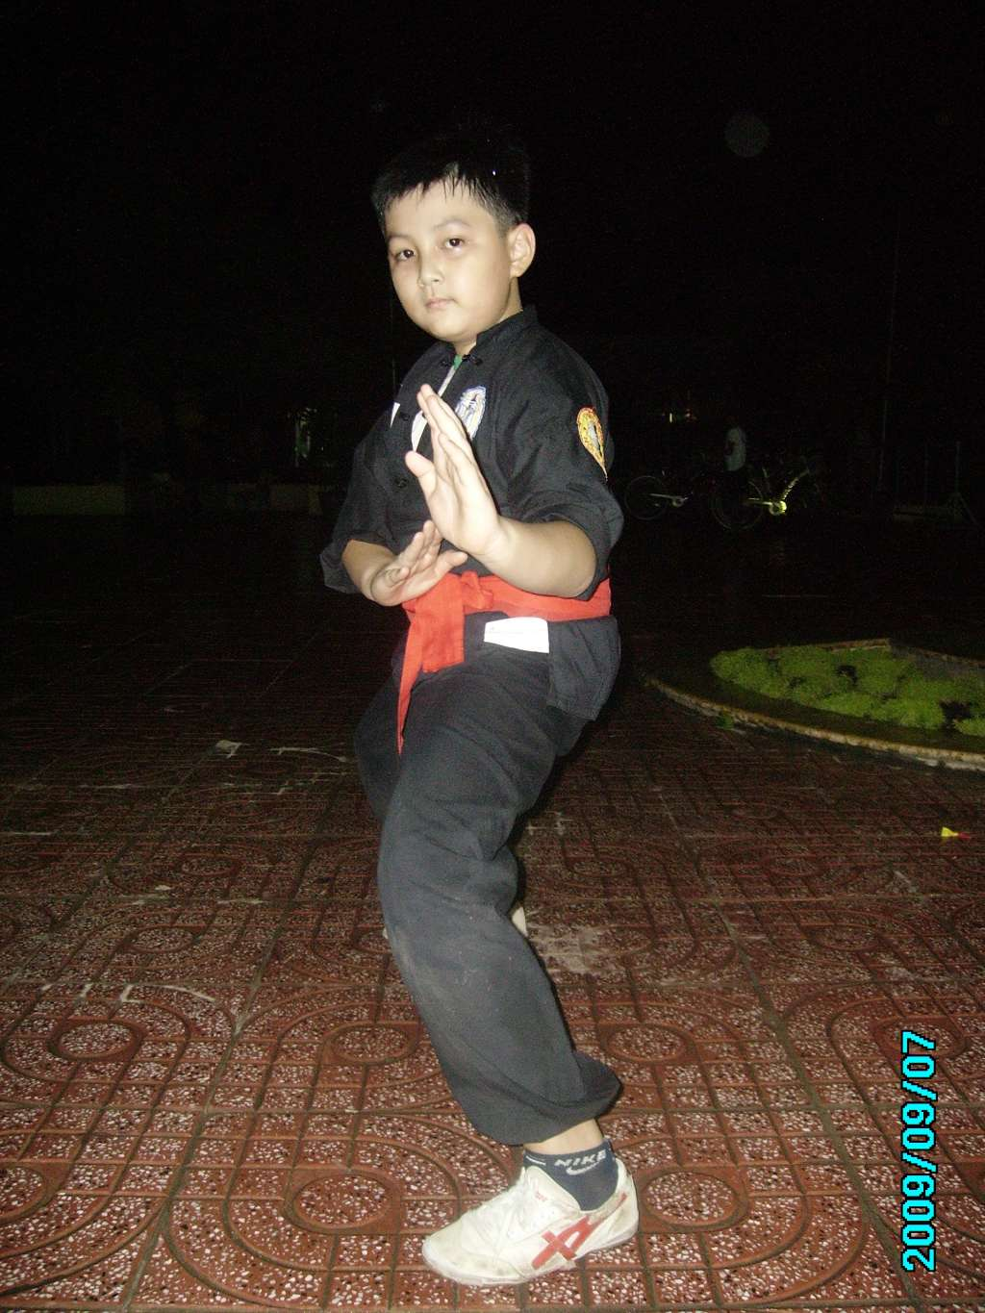Minh, un jeune élève de Sư Phụ
Pour son cours qui durera 3 heures, Sư Phụ Mỹ Chi est assistée d’au moins deux de ses enfants, Cương, son fils, et Thường, sa fille. Elle a élevé ses quatre enfants toute seule (son mari est décédé) dans le respect des traditions familiales. En effet, l’art martial leur est transmis de génération en génération avec le Bam Huyệt (digitoponcture) et d’autres disciplines comme le khí công, discipline qui nous apprend à faire circuler l’énergie dans notre corps, à la canaliser, et qui sert aussi, dans la pratique du Thiếu Lâm, (Shaolin) dans les frappes ou les enchaînements, entre autres car action est très étendue.
Son Võ Đường est la cours d’école du quartier 6. Nous nous entraînons sous le préau lorsqu’il pleut, sinon, dans la cour dont le sol est fait de dallages en béton. Les pieds qui ne sont pas habitués à ce traitement souffrent vite d’ampoules, mais certains Võ sinh s’entraînent pieds nus…
Après le salut et l’échauffement, le cours commence. Tous les élèves sont divisés en plusieurs ateliers, et bien entourés par leurs professeurs. Je peux remarquer tout de suite avec quelle autorité elle dirige ses élèves (surtout quand certains commencent à s’amuser avec un lézard), cela aide le Võ sinh à retrouver sa concentration lorsqu’il l’a perdue et l’aide à se construire avec de bonnes habitudes. Sư Phụ, me demande de venir avec elle. Comme elle nous a trouvé sympathiques (moi, ma femme et ma fille), elle a décidé de me réserver un traitement spécial afin de m’enseigner les bases du style Nội Gia Quyền. Quelle chance ! C’est le premier cours d’art martial de ma vie et c’est avec une maître, au Vietnam ! Depuis tout jeune, je m’entraînais aux arts martiaux tout seul dans ma chambre, et aujourd’hui, à 35 ans, je prend mon premier cours !
Son style, le Nội Gia Quyền prend sa source chez les moines du temple Shaolin. C’est un style qui se veut près de la réalité d’un combat et qui est épuré de tous les artifices chorégraphiques qui existent dans d’autres style du Thiếu Lâm. Historiquement, c’est le Maître Li Giang Nam qui a emporté en lui le savoir du temple Shaolin en s’enfuyant de chine vers le Vietnam après un mouvement de trahison de la dynastie Tang contre les Ming. De génération en génération, ce savoir s’est transmit et, de nos jours, c’est le Maître patriarche Tràn tiến (né en 1912) qui a largement participé à l’essort de ce style au Viet-Nam.
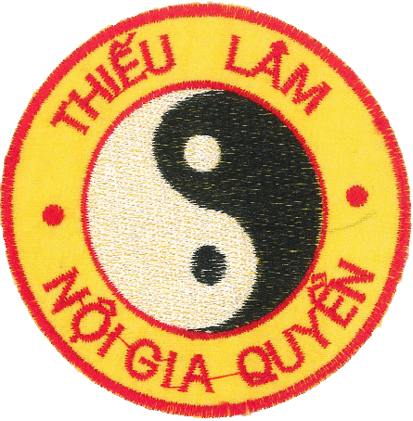

Ecusson du style Nội Gia Quyền
La maître m’enseigne alors le salut et mon premier quyền (enchaînement) avec les positions de base du Thiếu lâm. Ce premier quyền est le « Bài Quyền Nhập Môn », c’est un quyền qui réservé aux débutants et qui est abordable pour toutes catégories d’âges. Malgré la fraîcheur que la pluie peut nous apporter, la température reste pesante et mon Võ Phúc (vêtement pour la pratique des arts martiaux) est trempé de sueur en 5 minutes. Voyant que je suis très motivé pour apprendre avec elle, la maître va décider d’aller plus loin dans son enseignement et va m’apprendre des quyens plus techniques.
Lorsqu’elle m’apprend des positions de défense et que j’oublie de me protéger, elle n’hésite pas à porter un coup afin de me montrer où se situe la faille dans ma protection. De cette façon, on ne recommence pas deux fois la même erreur.
La maître nous a invité chez elle afin de faire une séance de Bam Huyệt (digitoponcture). Sa maison se situe dans le quartier 6. Sur un mur du salon, trône le drapeau du style Nội Gia Quyền, entre une bibliothèque et un magnifique meuble traditionnel incrusté de nacre destiné aux offrandes. Dans sa bibliothèque, figure notamment un dictionnaire traduisant le nouveau Vietnamien (quoc ngu) en ancien Vietnamien (Han). Le quoc ngu s’écrit en lettres latines tandis que le Han s’écris avec des symboles comme l’écriture chinoise. Elle m’explique qu’elle apprend le Han car nombre de textes sont écris en cette langue et l’art martial vietnamien l’utilise énormément dans ses noms de Quyềns ou autres poèmes.
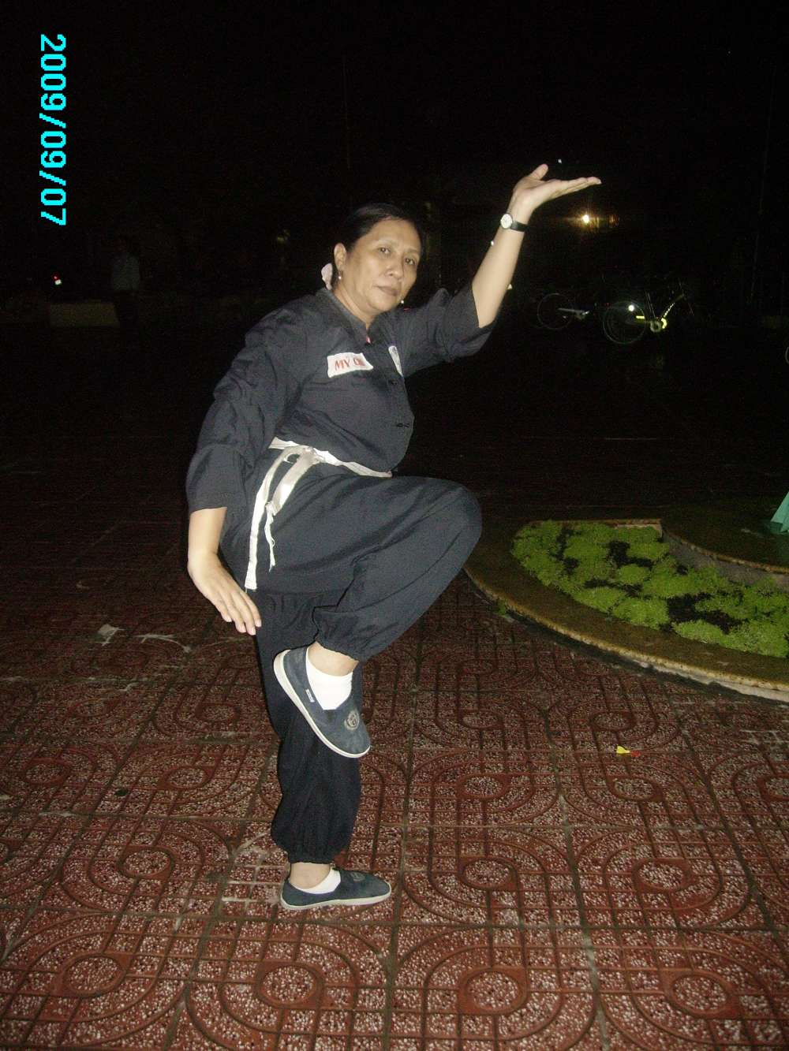
Sư Phụ Mỹ Chi
Elle m’offre un cá phê sữa đá (café au lait avec des glaçons) et commence la séance par ma femme souffrante des lombaires. La digiponcture est l’art de soigner à l’aide de pressions des doigts sur des points situés le long de méridiens d’énergie. C’est ce qu’elle fait sur le dos de ma femme. Elle lui fait faire des mouvements précis et des torsions de jambes qui ont effets sur les lombaires, comme une sorte d’ostéopathie qui soulage la douleur. Elle fabriquera ensuite une mixture aux plantes que ma femme devra prendre comme un médicament.
Pour moi, qui souffre d’une douleur à la nuque causée il y a quelques années par un choc électrique violent, elle utilise les canaux d’énergie, qui sont en relation avec la zone à traiter, qu’elle stimule à partir des points qui pourraient être similaires à ceux utilisés en acuponcture. En plusieurs séances, ma douleur a diminué fortement mais il a fallu rentrer en France ….
Une autre fois, elle m’a soigné d’une angine contractée à cause des clims des taxis qui font contraste avec la chaleur du pays. 20 minutes seulement auront été nécessaire afin de chasser la toux et le mal de gorge.
Ce jour là, elle a commencé la séance par une pression d’un point situé entre le pouce et l’index, visant à chasser la mal de tête. Puis elle a utilisé un point se trouvant sous le poignet, à peu près à l’endroit où l’on prend le pouls habituellement. Ensuite, la maître appliquera des pressions sur plusieurs points situés sous la gorge et d’autres sur le visage, sous les yeux, sur le front, sous le nez. A la fin de cette séance, je ne toussais plus n’y n’avais de maux de gorge.
La pièce qui se situe derrière le salon est son Võ Đường. Un râtelier y expose toutes ses armes. Elle me montre quelques exercices au Mộc nhân (mannequin de bois) et me présente un Quyền (enchaînement en vietnamien) de hallebarde en me menaçant de son arme afin que je me rende compte de sa technique implacable. Le style Nội Gia Quyền comporte un nombre innombrable de Quyềns car les générations qui se sont succédées en ont apporté d’autres, et 108 exercices au Mộc nhân.
Sư Phụ est une personne très généreuse et sensible. A Sài Gòn, elle soigne énormément de personnes sans forcément les faire payer. Elle voudrait que personne ne souffre d’aucun mal et elle termine souvent ses journées très tard le soir après avoir visité nombre de patients. Justement, à propos du projet de l’association, consistant à la présenter aux Français et à la faire venir en France, ses patients sont tristes qu’elle les quitte quelques temps ! Sa sensibilité m’a cloué sur place : le jour de mon dernier cours, au moment de mon départ, elle a beaucoup pleuré et voulait que je reste à Sài Gòn apprendre avec elle. Je ne m’attendais pas à cela et ce fût très difficile de quitter le Võ Đường sans en avoir le cœur lourd !

Depuis lors, nous nous écrivons par mail quasiment toutes les semaines !

